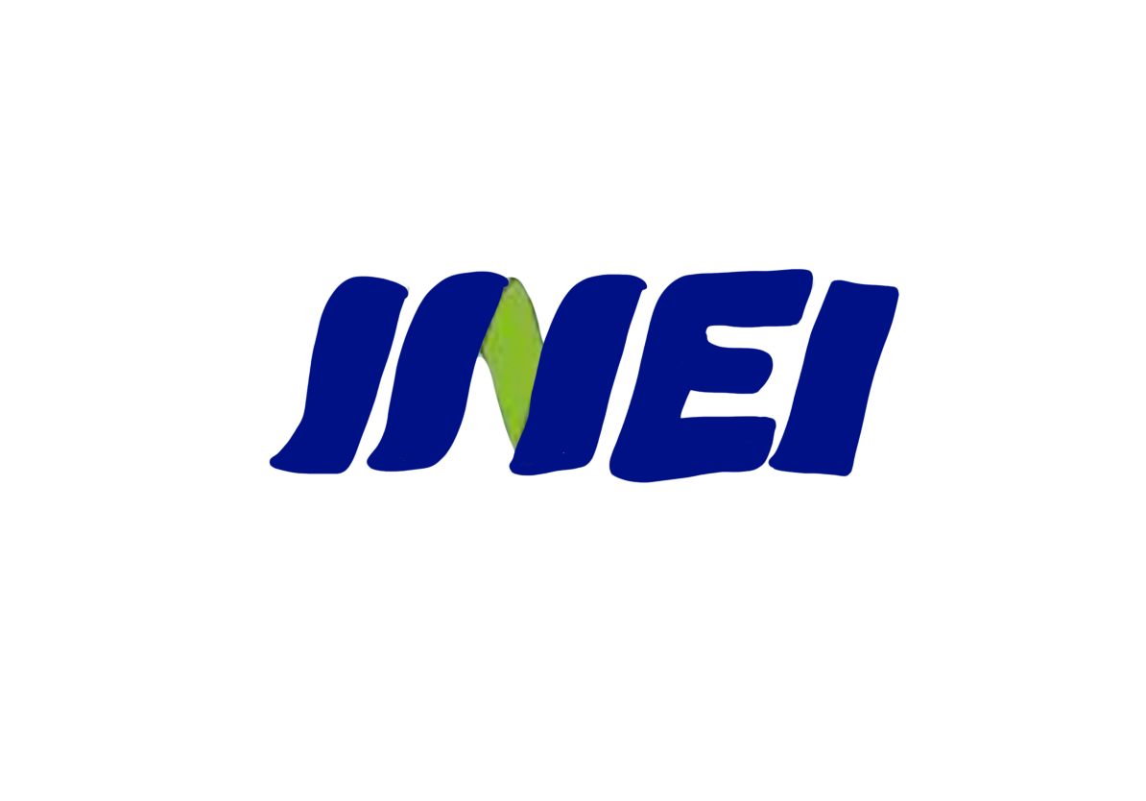



Concurso Latinoamericano de Proyectos Estudiantiles en Ciencia, Tecnología y Emprendimiento
Infomatrix Iberoamérica
Reporte Básico

Titulo
Astro Rey

Num de Proyecto:11111
Autor(es): Ana Paulina Orrantia Cabrera
Asesor: Jesus Mireya Higuera Rubio
Escuela: Instituto de Negocios e Innovación

Nivel Educativo: Secundaria
Categoría: Cortometraje
Sede:

Resumen del Proyecto
Astro Rey, El astro rey es el Sol, la estrella que se encuentra en el centro de nuestro sistema solar y que es la principal fuente de energía para la vida en la Tierra:

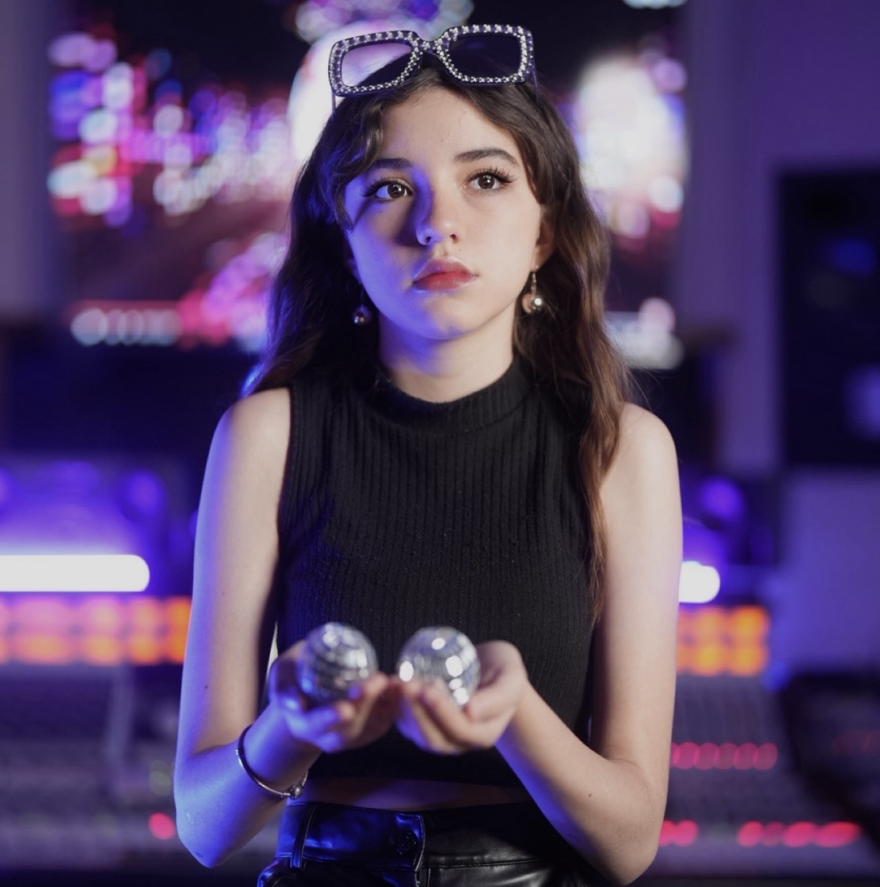

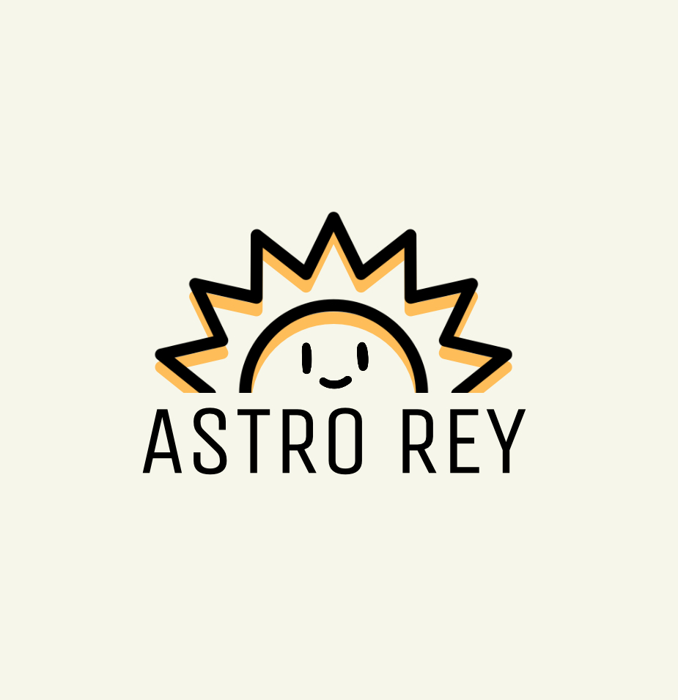

PREGUNTAS Y ELEMENTOS DEL PROYECTO
Naturaleza del proyecto
¿QUÉ hice?
Un cortometraje, acerca del astro rey es el Sol, la estrella que se encuentra en el centro de nuestro sistema solar y que es la principal fuente de energía para la vida en la Tierra:

Origen y fundamentación
¿POR QUÉ lo hice?
Para hablar de la importancia del sol, porque hay mucha gente con dudas de quema el sol,

Objetivos , propósitos:
¿PARA QUÉ se hizo?
Para dar a conocer a la gente mis conocimientos, de la importancia del sol.

Metas:
¿CUÁNTO se pudo realizar?
Pues la verdad es un proyecto muy interesante que en el pasado si me hubiera gustado haberlo hechoo

Ubicación en el espacio:
¿DÓNDE se realizó?
Guasave, Sinaloa, México

Procedimientos:
¿CÓMO se hizo?
Fragmentos de video, grabaciones, programas de edición.

Ubicación en el tiempo:
¿CUÁNDO se hizo?
Calendarización

FECHA | ACTIVIDAD | RESULTADOS OBTENIDO
05/11/24 | Tomé ese día los últimos fragmentos de video y los adquirí a mi cortometraje. | Terminar el cortometraje y fragmentos de videos hechos por mi.

Destinatarios, beneficiarios:
¿A QUIÉNES se dirigió?
Toda la gente, no hay un grupo específico

Recursos humanos:
¿QUIÉNES lo realizaron?
Yo, mis papás etc.

Recursos Técnicos
¿CON QUÉ se hizo?
El programa donde se editó se llama Capcut, tomé los fragmentos de video con mi Ipad etc.

RESULTADOS que se obtuvieron
El objetivo del proyecto era realmente transmitir la naturaleza a través de mi cortometraje y dar a conocer mis conocimientos acerca de eso.

CONCLUSIONES
Es un proyecto que la verdad disfruté mucho hacer ya que era un proyecto de tiempo.
REFERENCIAS BIBLIOGRÁFICAS
La mayoría de la información ya la sabía yo con mis conocimientos, pero lo demás lo saqué de Google Académico.

Este reporte científico tecnológico sobre el proceso de elaboración del proyecto fue desarrollado por los Autores y Asesor indicado en la portada de este documento.

Mismo que certificamos que es de nuestra plena y original autoría, por lo cual nos declaramos AUTORES INTELECTUALES del mismo y autorizamos a SOLACYT el uso del mismo para fines publicitarios y promocionales
El envió del presente Reporte indica la aceptación de la autoría y autorización para promover el proyecto.

ANEXOS
Colocar aqui toda información que los autores consideren como soporte al proyecto, entran investigaciones claves, fotografías, graficas, encuestas, cartas de empresas, pruebas de laboratorio, etc.

